Figura 2.10: Movimentos Contados - Ponto 10
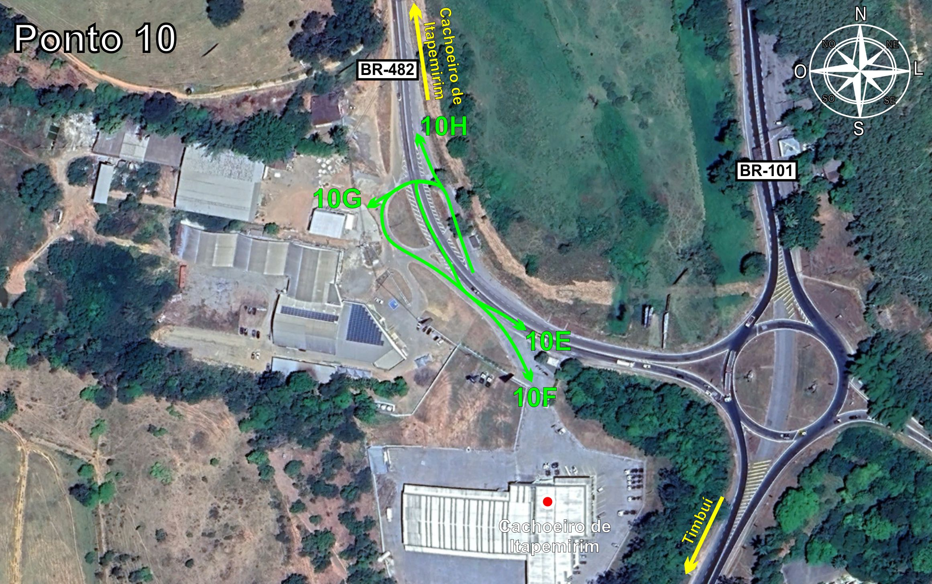
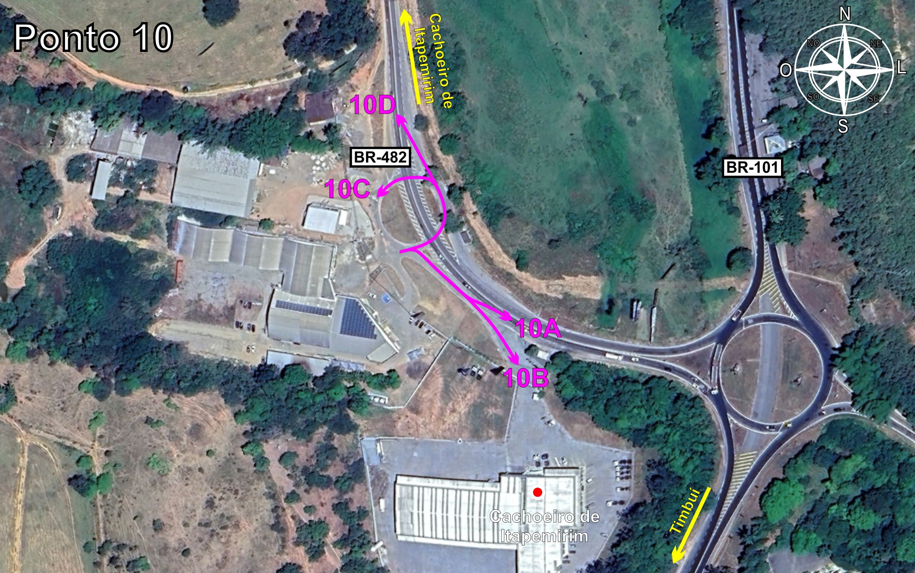
Tabela 2.10: Volumes Contados - Ponto 10
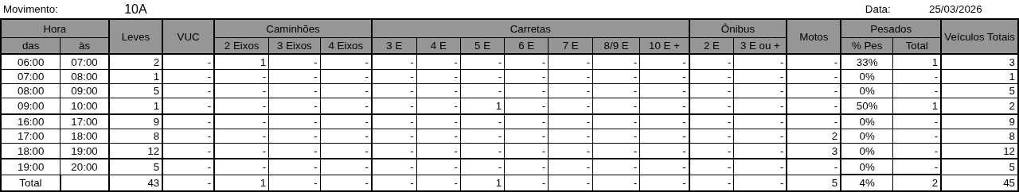
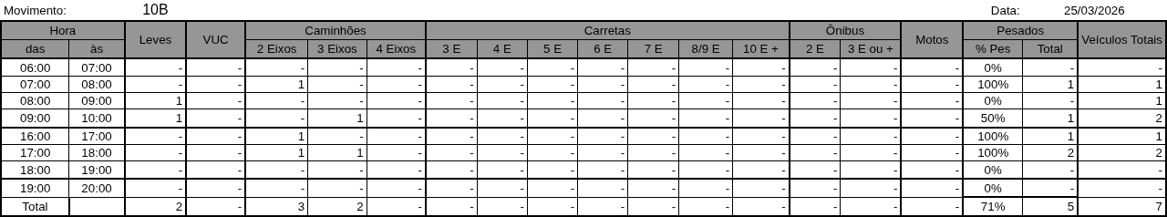
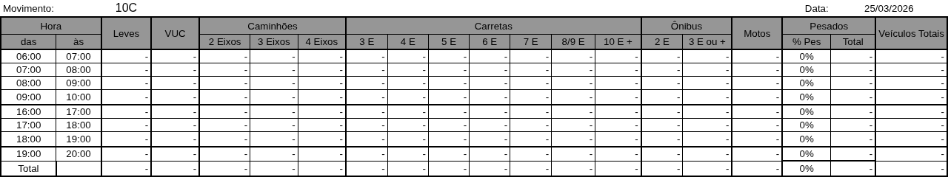
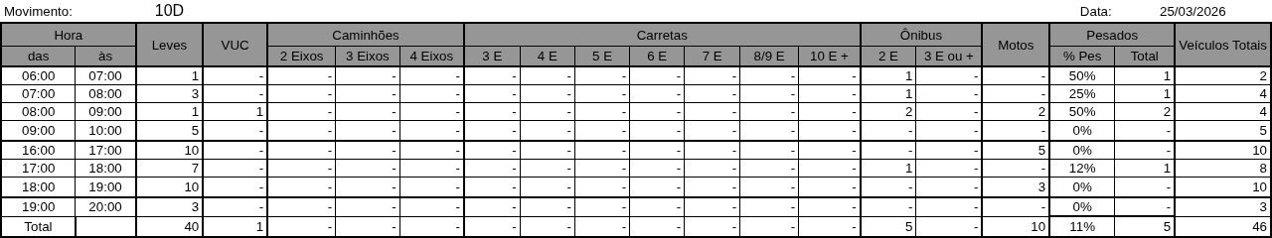
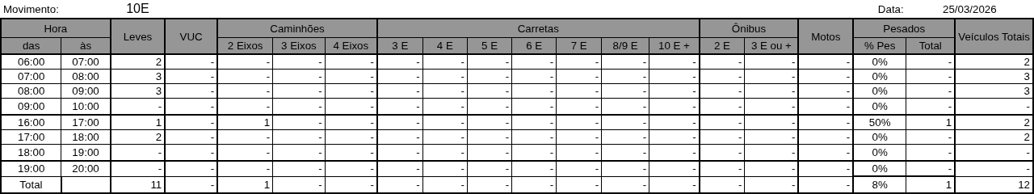
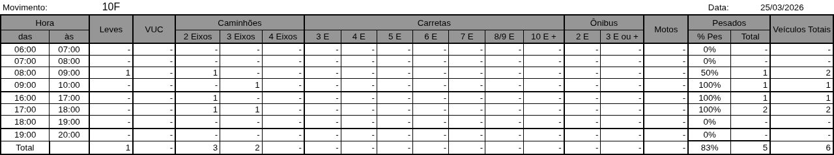
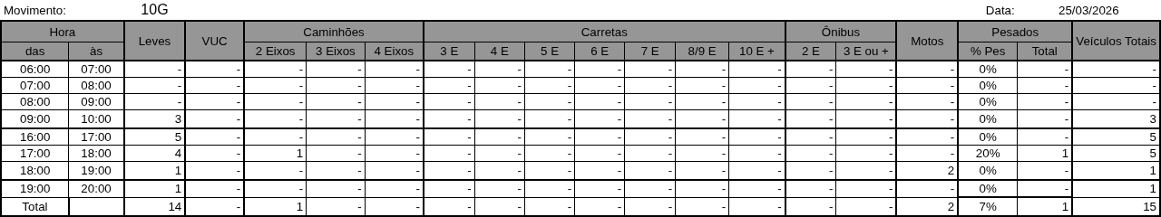
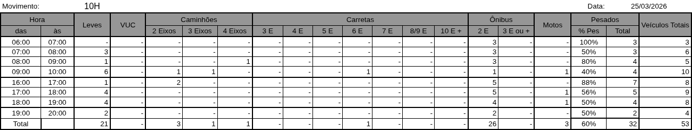

Figura 2.11: Movimentos Contados - Ponto 11
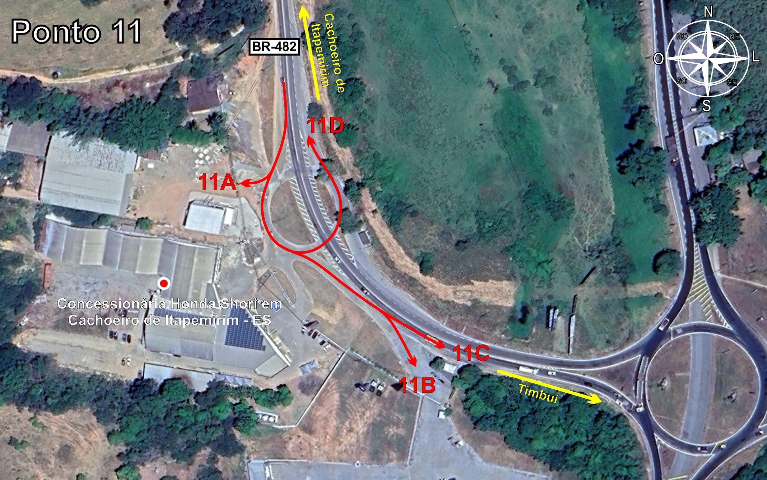
Tabela 2.11: Volumes Contados - Ponto 11
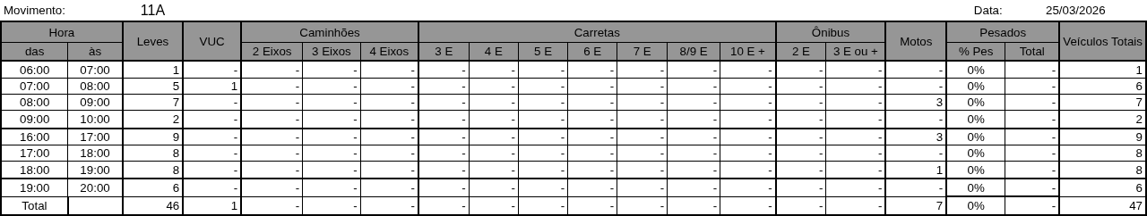
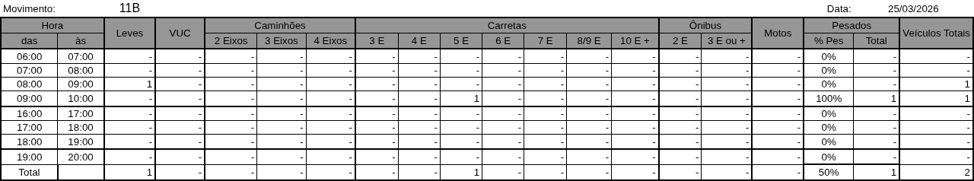
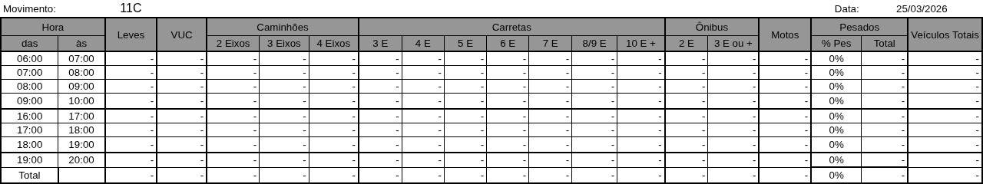
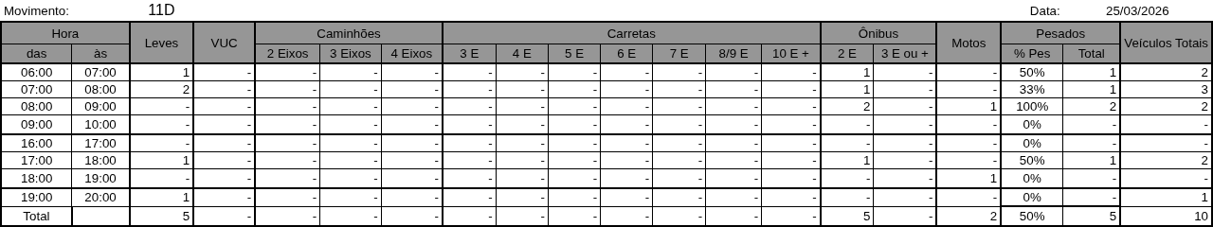

Figura 2.12: Movimentos Contados - Ponto 12
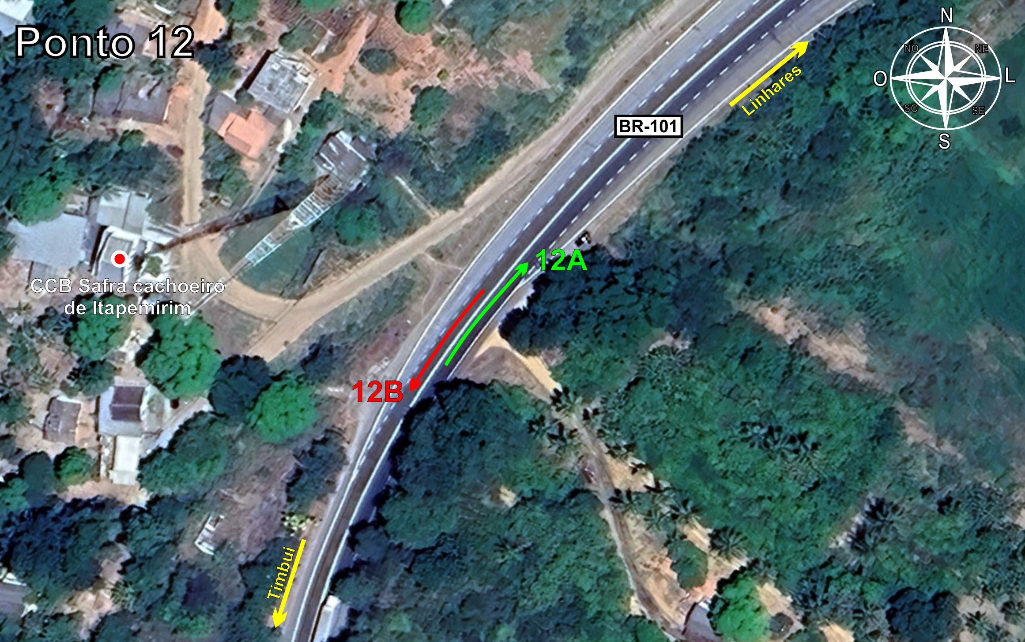
Tabela 2.12: Volumes Contados - Ponto 12

